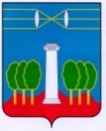
СОВЕТ ДЕПУТАТОВ
ГОРОДСКОГО ОКРУГА КРАСНОГОРСК
МОСКОВСКОЙ ОБЛАСТИ
Р Е Ш Е Н И Е
от 27.06.2024 №164/11

Об установлении границы территории, на которой осуществляется территориальное общественное самоуправление «КП Петровский – 2»

В соответствии с Федеральным законом от 06.10.2003 № 131-ФЗ «Об общих принципах организации местного самоуправления в Российской Федерации», Уставом городского округа Красногорск Московской области, решением Совета депутатов городского округа Красногорск Московской области от 31.05.2018 № 462/30 «Об утверждении Порядка организации и осуществления территориального общественного самоуправления в городском округе Красногорск Московской области», Совет депутатов РЕШИЛ:

- Установить границы территории, на которой осуществляется территориальное общественное самоуправление «КП Петровский – 2» (приложение).
- Настоящее решение вступает в силу после официального обнародования.
- Разместить настоящее решение в сетевом издании «Интернет-портал городского округа Красногорск Московской области» по адресу: https://krasnogorsk-adm.ru/.

Глава  городского округа Красногорск | Председатель  Совета депутатов
Д.В. Волков ___________________ | С.В.Трифонов ___________________
Разослать: в дело, главе, ТОС «КП Петровский – 2, прокуратуру

Приложение
к решению Совета депутатов
от 27.06.2024 №164/11

Границы территории, на которой осуществляется территориальное общественное самоуправление «КП Петровский – 2»

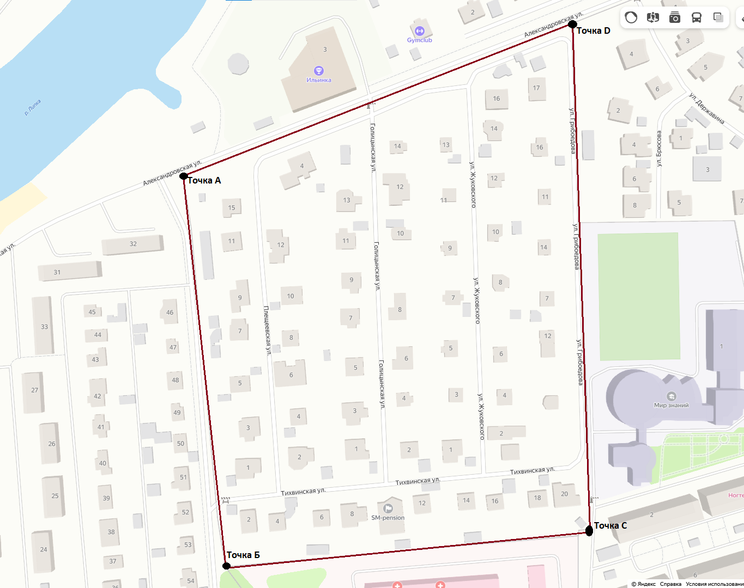

Координаты точка А 55.749273,37.185849
точка В 55.746367,37.186412
точка С 55.746612,37191186
точка D 55.750408,37.190991

Глава
городского округа Красногорск Д.В. Волков
«___» ___________ 2024 г.

